Учреждение образования

«БЕЛОРУССКИЙ ГОСУДАРСТВЕННЫЙ УНИВЕРСИТЕТ

ИНФОРМАТИКИ И РАДИОЭЛЕКТРОНИКИ»

Кафедра интеллектуальных информационных технологий

Отчет по лабораторной работе №7 по теме «Моделирование ассоциативного процессора с применением последовательных (рекуррентных) алгоритмов» по курсу «АОИС»

Выполнил: Пилипейко В.И гр.921701

Проверил: Захаров В.В

МИНСК

2020

Цель работы: освоение навыков построения и проверки моделей ассоциативного процессора с применением рекуррентных алгоритмов.

Задание

Построить и проверить программную модель ассоциативного процессора с применением рекуррентных алгоритмов – алгоритм поиска величин, заключенных в данном интервале, алгоритм поиска по соответствию.

Вариант 19(4)

*Поиск по соответствию*

Ход и результаты работы

1.Проектируемый процессор будет работать над участком памяти, который представляет собой список слов - массив массивов (матрица) булевых переменных. Каждая строка-массив этой матрицы есть слово, а вся матрица - словарь. Количество слов в словаре – 30, символов в каждом слове – 8. Словарь заполняется случайными элементами.

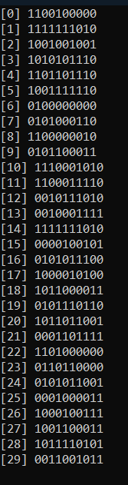 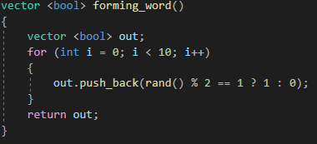



Предлагается ввести с клавиатуры номер слова из массива для поиска по соответствию, на экран выводятся результаты данного поиска.

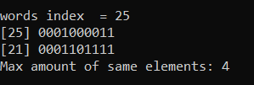

Далее пользователь вводит с клавиатуры номер элемента массива, который будет являться верхней границей поиска в промежутке, и номер элемента массива, который будет являться нижней границей поиска в промежутке. Результаты данного поиска выводятся на экран.

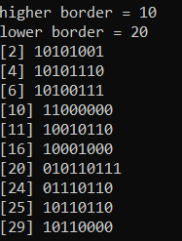

Вывод

В прошлой лабораторной работе мы работали с хеш-таблицами, где данные упорядочивались с помощью системы «ключ-адрес»; при поиске информации в таких таблицах программа работает с адресом, а не с содержимым данных.

Ассоциативный процессор - специализированный процессор, реализованный на базе ассоциативного запоминающего устройства и предназначенный для одновременного выполнения операций над массивами данных последовательно по разрядам этих данных. При ассоциативной адресации данные выбираются не по адресу, а по содержимому полей.

Ассоциативный массив в сравнении с хеш-таблицой занимает меньше памяти, т.к. Ассоциативный массив не храник ключей, а в качестве ключей выступает информация. Но из этого операции в ассоциативных масивах занимают больше времени, т.к. приходиться сравнивать данные целиком, а не по короткому ключу.

Понятие ассоциативного процессора подразумевает, что обработка ведется не над адресами, а над самим содержимым данных. Такие процессоры основаны на АЗУ - ассоциативном запоминающем устройстве, где доступ к данным осуществляется при помощи набора отличительных признаков. В ассоциативных процессорах, в отличие от АЗУ, также присутствуют методы обработки данных.

Эти методы - рекуррентные алгоритмы, работающие с отдельными ячейками памяти последовательно и по их разрядам - параллельно. Рекуррентные алгоритмы имеют шаги, которые зависят от предыдущих шагов. В случае сравнения двух слов на двух триггерах, именованных G и L, ассоциативного процессора проставляются значения 1 и 0 в соответствии с формулами, приведенными в реализованной программе. В итоге такое сравнение является ключевым в реализации более сложных алгоритмов: поиска, поиска по маске, поиска в заданном интервале, сортировке и т.д.